Användarmanual till Systemet MSS - för Leverantörer
  - Avser TMALL 0529 version 9.0
Dokumentegenskaper, Skapat av Edfeldt Thomas, IVvspk Konsult, Dokumentdatum 2022-05-19
Innehållsförteckning
1 Förändringar i version 9.0 2
1.1 Nya funktioner 2
1.2 Ändringar 2
1.3 Utgående funktioner 2
2 Introduktion 3
2.1 Vad är Systemet MSS? 3
2.2 Vem ska använda MSS? 3
2.3 När ska MSS användas? 3
2.4 Vanliga begrepp och förkortningar 3
3 Aktivera programfunktioner 5
4 Följa upp leverans 7
4.1 Föreslå preliminär uttagsprognos 7
4.2 Föreslå uppmätning 7
4.2.1 Registrera uppmätning i Mätsedel 7
4.2.2 Registrera uppmätning i Spec-bladet 7
4.2.3 Registrera mängdförändringar 8
4.2.4 Föreslå justering av uttagsprognos 9

- Förändringar i version 9.0
Följande förändringar har införts sedan version 8.0 av mallen.
  - Nya funktioner
- Alla inbyggda funktioner i Systemet MSS har samlats som knappar under en ny menyflik i Excel med namnet MSS.
- Ett dedikerat Spec-blad för mätningsspecifikationer används för att bryta ner uppmätningar i flera delar. Bladet visar även historik för alla tidigare mätningar och mängdförändringar för respektive mätpost. Mer information om det nya Spec-bladet finns i kapitel Registrera uppmätning i Spec.
- Respektive uppmätning och mängdförändring kan förses med en kommentar för den aktuella uppmätningsperioden.
- En ny kolumn som visar störningskostnad (kostnader utöver det ursprungliga kontraktet) har lagts till i mätsedeln.
- Skapade verifikat sparas inuti MSS-filen och kan när som helst öppnas eller exporteras till PDF via funktionen "Tidigare verifikat".
- Ny funktion för att visa eller dölja vissa kolumner i mätsedeln har lagts till i syfte att göra mätsedeln enklare att överblicka. Funktionen nås via Uppmätning > Fler funktioner > Utökad analys.
  - Ändringar
- Layouten på verifikatet har ändrats och innehåller även information om uppmätningar från den aktuella periodens mätspec. Av sekretesskäl skrivs inte längre information från mätspecen ut på PDF-filer.
  - Utgående funktioner
- Funktion för att skapa mätningsspecifikationer utgår och ersätts av ett dynamiskt Spec-blad för samtliga mätposter.
- Funktion för att skapa uppdelning av arbete (betalningsplan) på separat blad utgår och ersätts av möjligheten att manuellt infoga nya rader i mätsedeln i detta syfte. Instruktion för detta finns i användarhandledningen.
- Information om tidigare uppmätningar sparas inte längre på mätsedeln som nya kolumner. Informationen lagras istället i tabellform på ett dolt blad och visas på Spec-bladet.
- Introduktion
  - Vad är Systemet MSS?
MSS (MätSedelSystem) består i av Excel-filer som används för uppföljning av utförda leveranser enligt kontrakt och ÄTA arbeten. MSS underlättar de affärsmässiga relationerna i projektet med struktur och gemensamma arbetssätt mellan parterna; beställare och leverantörer. MSS stöder verksamheten på ett nationellt likordnat sätt och kan leverera data till andra system inom Trafikverket. MSS används systematiskt för att nå spårbarhet och uppföljning av mängder.
Mätsedelsverifikatet är ett kvitto som systemet skapar efter varje månadsuppmätning, detta verifikat ska ligga till grund för leverantörens månadsfakturering.
Kontraktsuppföljning med MSS ger stöd till prognoshantering, fakturaunderlag och mängduppföljning.
Även Underrättelser och ÄTA-arbeten kan hanteras i MSS. (ÄTA-ändringar-, tillkommande- och avgående arbeten)
  - Vem ska använda MSS?
Projektledaren, eller annan beställarrepresentant, förser leverantörer med MSS-filer innehållande projektunik information för att arbeta vidare i projektet. Regelbunden uppföljning och styrning av leveranser på kontraktsnivå görs mellan ombuden eller utsedda personer.
MSS kan delas med leverantör men upprättas av beställaren. Det finns specifika funktioner som endast är till för beställaren som skyddas med lösenord.
MSS lagras vanligtvis i Projektportalen och kräver därmed ett Trafikverkskonto och relevant behörighet.
  - När ska MSS användas?
MSS används i alla typer av projekt där man vill följa delleveranser från ett kontrakt i samtliga kontraktsformer (AB04, ABT06, ABK09), exempelvis för Totalentreprenader, Utförandeentreprenader eller Projekteringsuppdrag.
För att använda MSS behöver projektet i tidig planering fastställa arbetssätt för projektet och använda mallar för mängdförteckning (TMALL 0530) eller betalningsplan (TMALL 0531).
MSS fungerar oavsett ersättningsformer (fastpris, löpande räkning etc.).
  - Vanliga begrepp och förkortningar
Begrepp | Beskrivning
Betalningsplan | Uppdelning av kontraktssumman i avgränsningsbara betalningsposter för fastpriskontrakt.
Kod | I grunden AMA-kod eller annan unik kod för respektive mängdpost som förekommer i mätsedelns A-kolumn.
Mängdförteckning (MF) | Förteckning innehållande AMA-kod, beskrivning, mängd, á-pris och belopp. Enligt framtagen TMALL 0530.
Mängdhantering | Övergripande begrepp för hantering av mängder i utförandeentreprenad, totalentreprenad, fastpris-hantering och konsultkontrakt.
Mängdjustering | Avser en tillkommande eller avgående mängd för en mätpost i relation till den nuvarande kontraktsmängden.
Mängdpost | En rad i mätsedeln innehållande bland annat kod, beskrivning, mängd, á-pris, belopp, reglering av mängder och summeringar.
Mängdreglering | Samlingsnamn för registrering av mängder
Mängduttag | Avser mängd för en eller flera mängdposter som sedan ligger till grund för den ersättning som betalas ut för en viss mätperiod.
Mätningsspecifikation | Beskrivning av varje uttagen mängd för ett enskilt konto.
Mätperiod | Avgränsning av utförd uppmätning som identifieras med löpnummer. Görs vanligtvis per månad och benämns ofta mätning eller period.
Mätsedel | Blad innehållande mängdposter som används för registrering av mängduttag
Mätsedelsverifikat | Underlag till faktura innehållande överenskommelse om upparbetat belopp per månad, förskott, innehållna medel och belopp att fakturera.
Uppmätning | Begrepp i AB/ABT 3.14:  Parterna ska i erforderlig utsträckning fastställa omfattningen av utförda arbeten.
Uttagsprognos | Matris för periodisering av belopp fördelat per månad och valfri gruppering.
Verifikat | Dokument som styrker beställarens godkännande av periodens uppmätning.
- Aktivera programfunktioner
Systemet MSS innehåller ett antal inbyggda programfunktioner (makron) till exempel för att hantera menyknappar, uppdatera specifikationer eller för att generera verifikat och öppna historik av dessa. Dessa funktioner kräver dock att innehållet aktiveras när filen öppnas. Om Systemet MSS öppnas från Projektportalen eller ett arbetsrum sker aktiveringen av innehåll vanligtvis automatiskt.
Om aktiveringen av innehåll inte sker automatiskt visas en gul list under menyflikarna i Excel där du måste klicka på knappen Aktivera innehåll.
Om du laddat ner filen från en webbläsare eller ett mejl kan det, beroende på vissa säkerhetsinställningar i Excel, visas ett meddelande om att innehållet har blockerats. Följ dessa steg för att ta bort blockeringen:
- Leta upp mallen för Systemet MSS i Utforskaren.
- Högerklicka på filen och välj Egenskaper
- Kryssa i rutan Avblockera som visas längst ner i fönstret och tryck på OK.
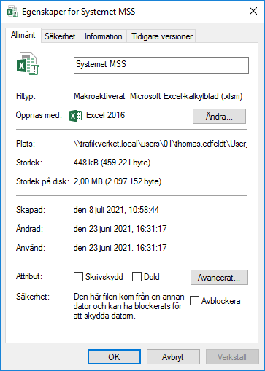
- Följa upp leverans
  - Föreslå preliminär uttagsprognos
Som leverantör kan du ange en prognos per månad för de fakturabelopp kopplade till utfört arbete som förväntas för hela uppdragets genomförande. Om mätposter i mätsedeln försetts med information kring gruppering kan beloppen även brytas ner på denna nivå.
Klicka på menyknappen Uttagsprognos och ange belopp för varje månad tills beloppet i summeringen ”Kvar att fördela” är lika med noll.
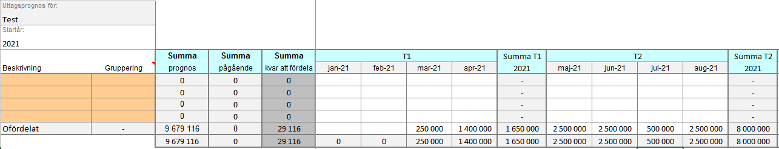
  - Föreslå uppmätning
    - Registrera uppmätning i Mätsedel
Som leverantör kan du registrera uttagna mängder direkt i mätsedeln. Varje uppmätning kan även förses med en specifikationstext. Om en mängd behöver brytas ner i flera delar kan detta göras via Spec-bladet (se nästa kapitel). Mängder kan anges som heltal eller decimaltal.
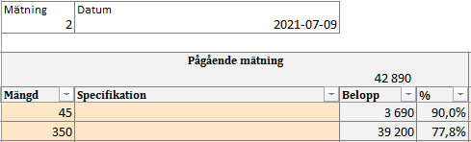
    - Registrera uppmätning i Spec-bladet
OBS! Mätspecifikationer från tidigare versioner av MSS har ersatts av Spec-bladet. Det betyder att mätnings-specifikationer inte längre behöver upprättas i förväg.
För att nå Spec-bladet kan du dubbelklicka på en rad i mätsedeln eller klicka på länken Specifikation som visas under en markerad cell.
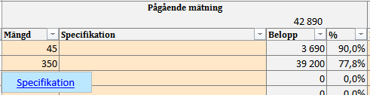

Via Spec-bladet kan uppmätningen för den aktuella mätposten brytas ner i flera delar. Ange mängd och specifikationstext för upp till tio rader.
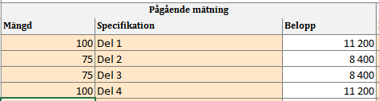
Tidigare godkända uppmätningar för en mätpost visas i den nedre delen av Spec-bladet.
Navigeringen i det övre högra hörnet på Spec-bladet har följande funktioner:
- Mätsedel hoppar tillbaka till mätsedeln för den aktuella mätposten.
- <<Uppmätning går till föregående rad i mätsedeln som innehåller registreringar för den aktuella uppmätningen.
- <Rad går till föregående rad i mätsedeln.
- Rad> går till nästa rad i mätsedeln.
- Uppmätning>> går till nästa rad i mätsedeln som innehåller registreringar för den aktuella uppmätningen.
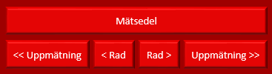
    - Registrera mängdförändringar
Mängdförändringar kan registreras antingen i mätsedeln eller via Spec-bladet. Ange mängdförändring, antingen positiv eller negativ, och komplettera med en kommentar. Mängdförändringar kommer påverka prognosen för den aktuella mängdposten.
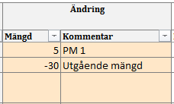
    - Föreslå justering av uttagsprognos
Som leverantör kan du inför varje uppmätning justera prognosen för de fakturabelopp kopplade till utfört arbete som förväntas för kommande månader. Om mätposter i mätsedeln försetts med information kring gruppering kan beloppen även brytas ner på denna nivå.
Klicka på menyknappen Uttagsprognos och justera prognosen i de celler som fortfarande är vita. De gröna cellerna är låsta och innehåller utfall från godkända uppmätningar.
